关于2022-2023-2学期毕业班（含2021级专升本） 期末考试成绩录入通知
各教学单位：
为了按时完成2018级(5年制)、2019级（4年制）本科（含2021级专升本）学生毕业审核工作，请各教学单位认真做好此项工作。
一、成绩录入时间（含实践类等所有培养方案内课程成绩）
2022年4月26日----2022年5月12日
成绩录入操作流程（见附件一：成绩录入操作流程）
二、网址及浏览器要求
网址：http://jw.zjcm.edu.cn，请使用网页浏览器为谷歌、火狐或IE10.0以上，如使用360浏览器请切换极速模式。登录用户名为工号，忘记密码通过注册时的邮箱找回。
三、小课成绩录入

小课成绩录入前开课系需设置百分比（可批量设置）和指定成绩录入人（具体操作见附件二：小课成绩录入操作说明）。
四、成绩录入注意事项
1、成绩记录方式和比例的设置
选择教学班进入成绩录入界面后，首先设置：
a.成绩记录方式：考试课程的成绩均按百分制记分（60分为及格）；考查课程按百分制（60分为及格）或五级制（优秀、良好、中等、及格、不及格）记分，不同教师授课的同一门课程必须采用同一种计分方式，具体由教研室统一规定。见习、实习、毕业设计（论文）、音乐会等实习实践毕业环节的成绩，按五级制（优秀、良好、中等、及格、不及格）记分。国防教育(军训)、第二课堂、创业实践的成绩以二级制（通过与不通过）记分。
b.最终成绩精度：一般选择“保留整数”；
C.各项百分比：课程总评成绩由平时成绩（含期中考试、课堂讨论、小测验、作业、论文、出勤等）和期末考试成绩综合评定，各部分成绩占总分百分比按该课程教学大纲规定执行。要求核定总评成绩时，平时成绩占该课程成绩比重一般不少于50%。
2、录入成绩（一般以百分制录入）
成绩录入时一般以百分制录入，如有设置为“中文等级制”的课程，系统将根据百分制成绩自动转换为相对应的优秀、良好、中等、及格、不及格五级“中文等级制”，对应百分制为：优秀90-100分；良好80-89分；中等70-79分；及格60-69分；不及格60分以下。
3、成绩提交后不能再修改
成绩录入完成后，请务必检查无误后方可提交。提交以后不能再修改成绩。提交后教师打印二份成绩单，一份签字后与试卷一并交课程开课教学单位存档，一份教师本人留存。
4、特别提醒：办理“免听、缓考”学生需录入平时成绩。学生考试情况为“舞弊、限考、缺考”等，其总评成绩为“0”分，平时成绩按实际录入 。
5、异常情况处理
如发现学生有成绩但系统内没有名字，或系统内有名字又没有成绩等异常情况，请成绩录入教师务必抱着对学生负责的态度，主动与课程开课教学单位联系，查明具体原因。
联系人：沈老师，电话：89808082。
技术支持：李老师，电话： 89808083。

浙江音乐学院教务处
2023.4.25

附件一：成绩录入操作流程
使用网页浏览器（推荐谷歌、火狐或IE8.0以上）在地址栏内录入网址http://jw.zjcm.edu.cn，进入教学管理系统；用户名为工号，首次登陆密码默认为证件号后6位；
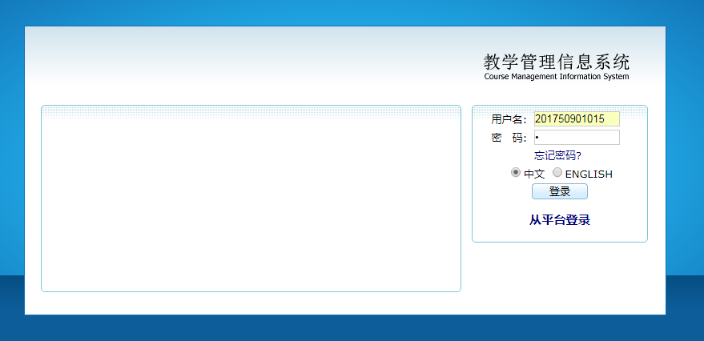

首次登录，需重新设置密码，邮箱；并进行邮箱验证（建议使用QQ或163邮箱），该邮箱作为密码找回的唯一途径；
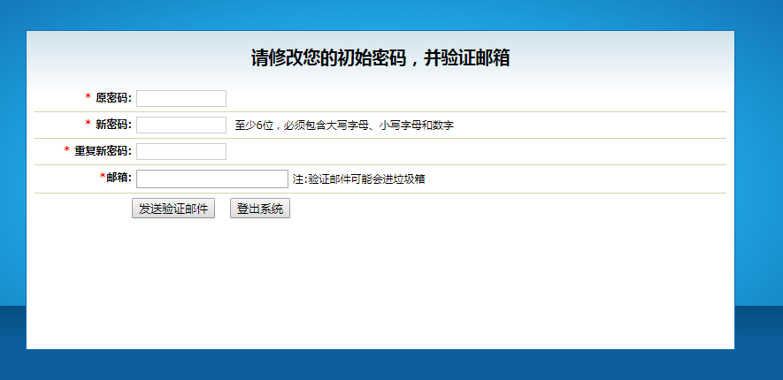

成绩录入
点击我的->成绩录入，进入成绩录入页面（图1.5-1），可按照学年学期筛选课程，以查看和打印相应课程的期末总评成绩；
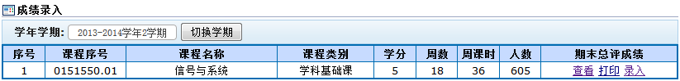
图1.5-1
- 点击，进入教学班成绩录入界面（图1.5-2），可以设置成绩记录方式、最终成绩精度、各项成绩所占比率，点击可以录入所选课程成绩（图 1.5-3）；
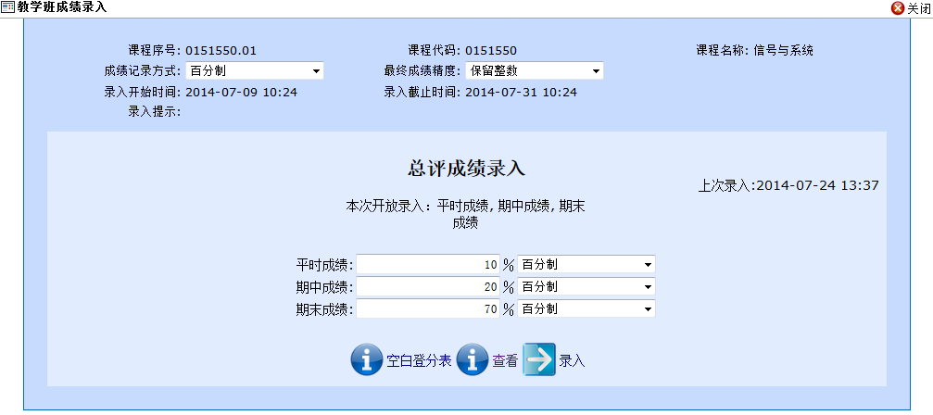
图1.5-2
在开放录入成绩类型的成绩列中输入数值，各成分输入完成后总评成绩自动生成，教师在录入成绩时，系统会自动保存所录入的成绩。所有录入完成后，点击提交成绩，显示成绩录入结果；
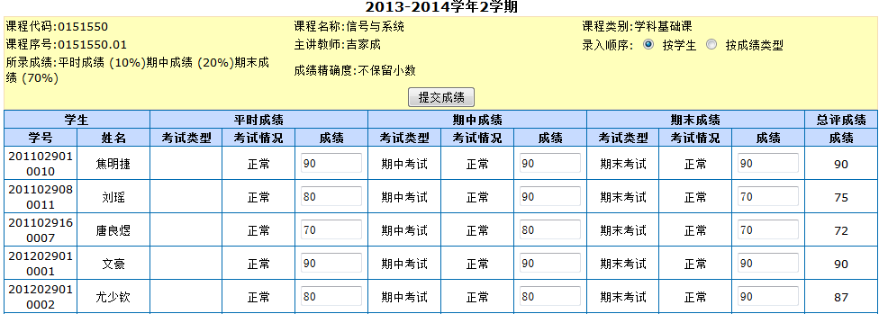
图 1.5-3

附件二：小课成绩录入操作说明

设置百分比
- 菜单路径：

- 选择正确的学年学期和录入批次，批量选中多条任务，点击百分比操作，设置百分比，用户可以对各种成绩类型的记录方式（百分制、中文等级制、二级制）和百分比进行设置，百分制设置总和必须等于100%，最后对“最终成绩显示方式设置”进行设置，设置完成后，点击“保存”

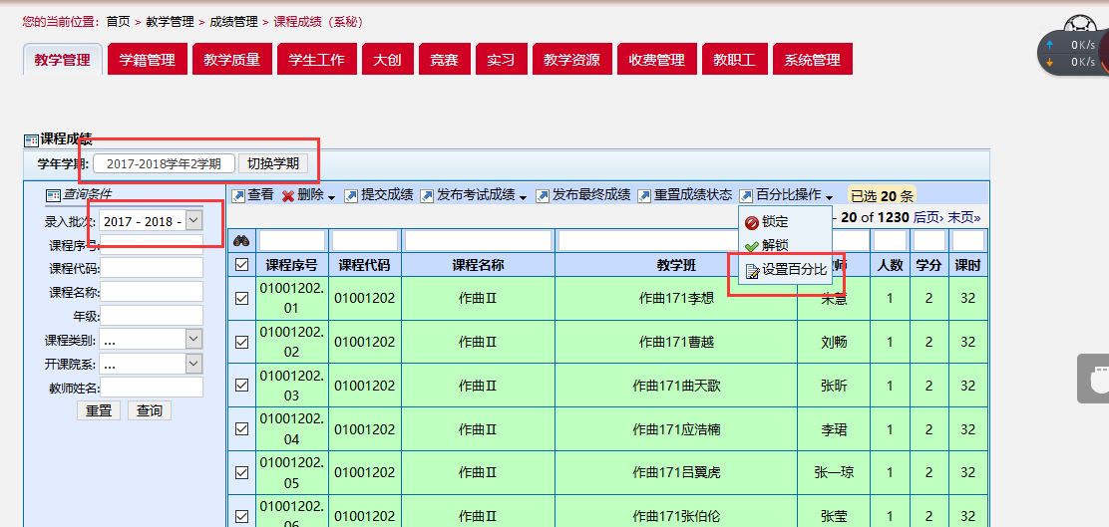

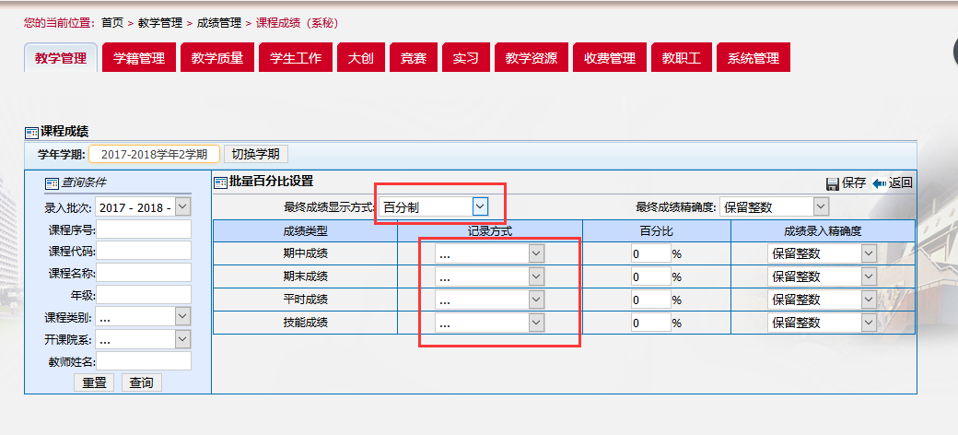

指定成绩录入人
- 菜单路径：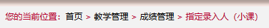
- 选中一条记录，点击“指定录入人”（这里不允许批量指定录入人），可以一部分学生指定A老师，剩余一部分指定B ，也可以选择全部学生，点击下一步，指定一位老师，点击“提交”即可
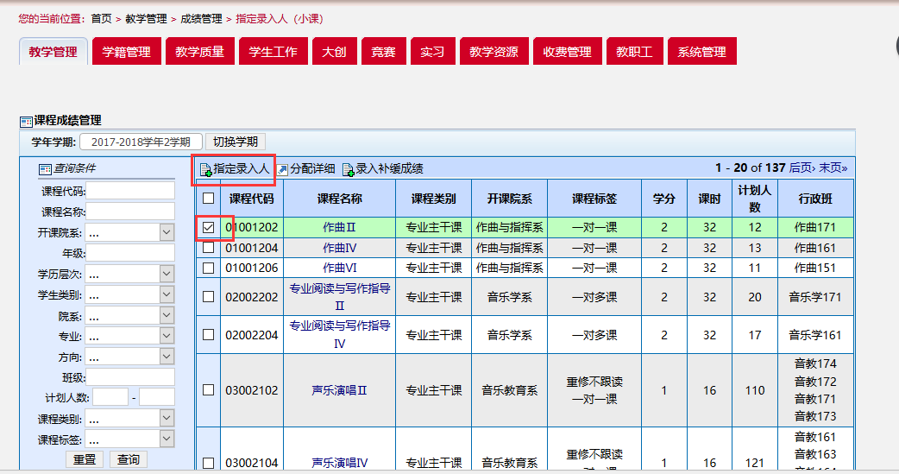

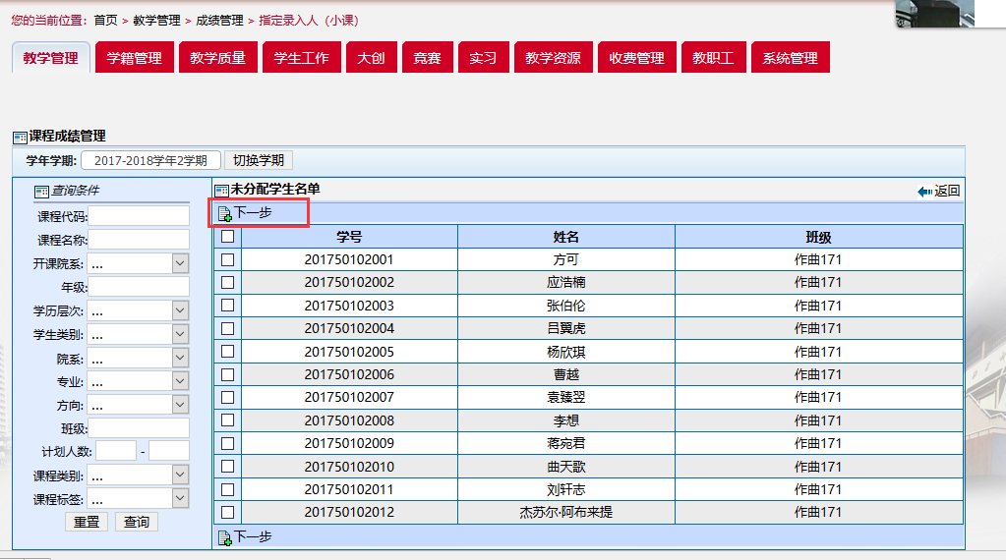
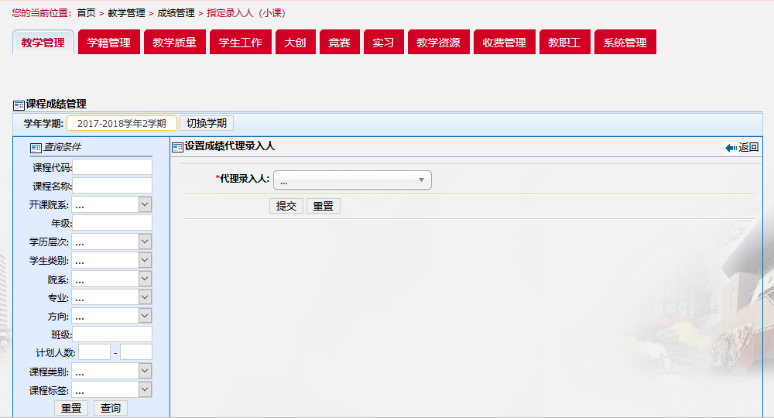

系秘录入成绩
- 菜单路径：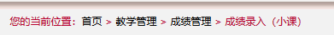
- 选中一条指定录入人为本人，点击录入成绩后，点击页面最下方的“录入”即可录入成绩

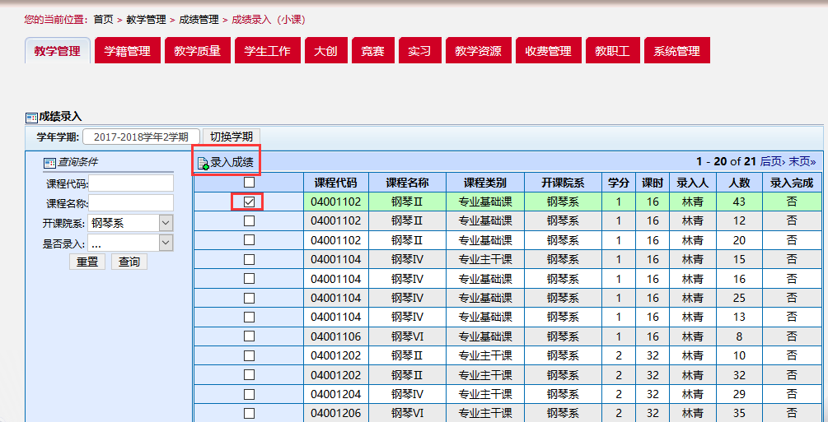

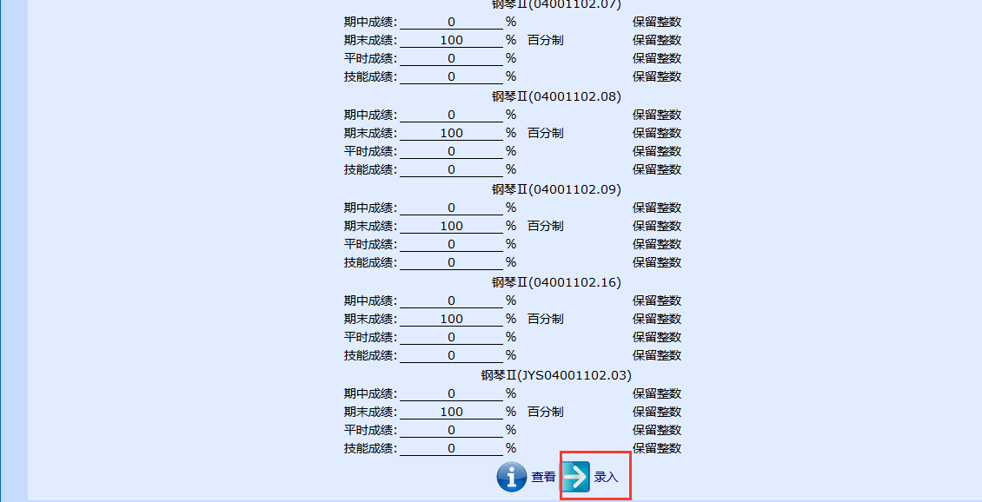

- 系秘可以查看成绩录入是否完成
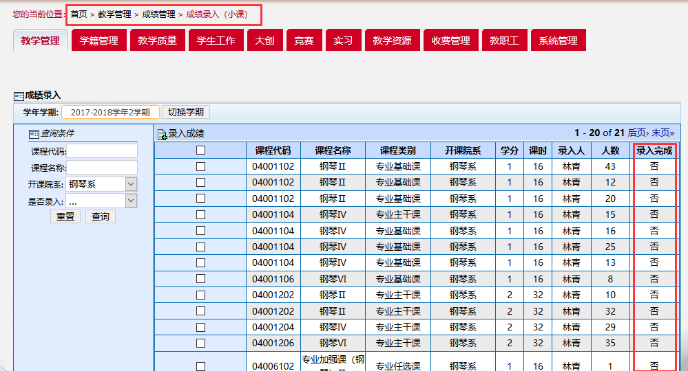

教师小课成绩录入
- 菜单路径：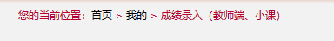
- 指定录入人设置完成后，教师会看到需要录入成绩的课程，选中一条记录，点击录入成绩后，点击页面最下方的“录入”即可录入成绩

